計算機組織

112學年度第二學期

期末Project
And ( 1, 1 ) = unknown
( 邏設沒學好的ModuleSim （‎ ‎·ࡇ·） )

老師：朱守禮
組別：9
班別：資訊二甲
組員：11127115 陳姿安
11127127 陳沛君
11127148 劉梓萱

- Datapath與詳細構造圖
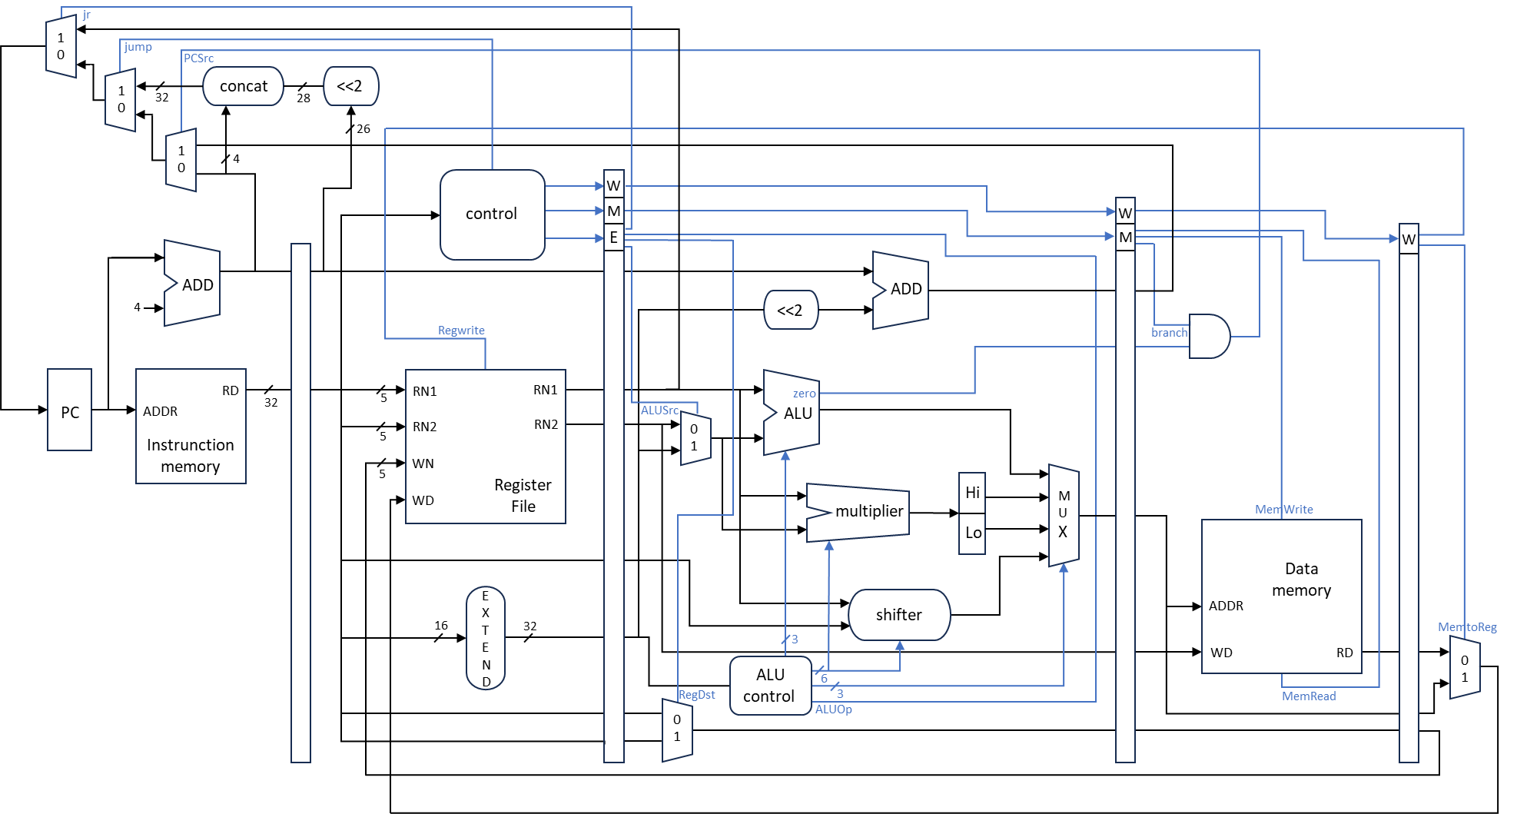
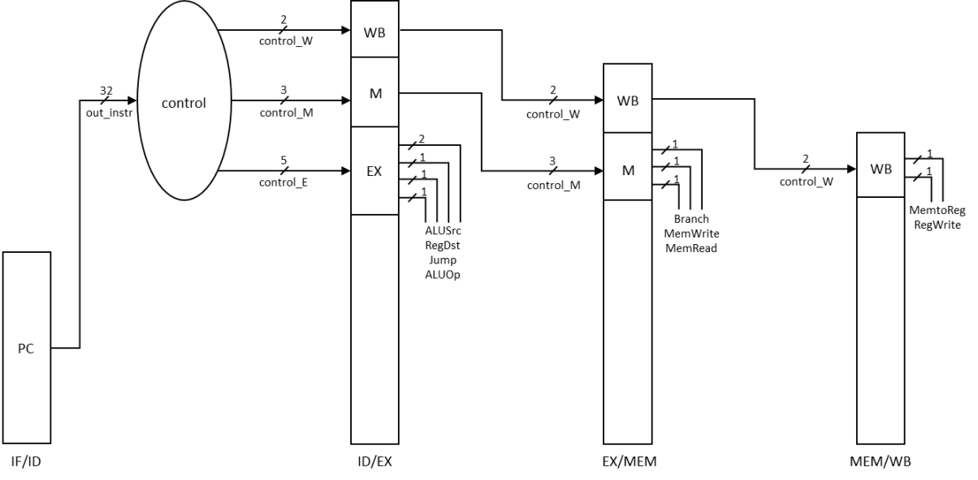

- 設計重點說明

- ALU
  - ALU
Input: RD1_next (32 bits), alu_b (32 bits)
Output: out (alu_out)
呼叫ALU-Bit-Slice，並依序傳入32個RD1_next和alu_b的位元，將其回傳的值存入temp中，並assign給out。，且若signal為101010 (slt) 時，判斷temp是否為負( temp[31]是否為1 )，如果為負，將out設為alu_b，反之設為RD1_next。
  - 1 bit ALU
Input: a (1 bit ), b (1 bit ), invertb (1 bit ), carryIn ( 1 bit )
Output: out ( 1 bit ), carryOut ( 1 bit )
分別計算好AND及OR值，以及呼叫FA獲得ADD或SUB的值，判斷Signal後選擇其一作為out輸出。
  - FA
Input: a (1 bit ), b (1 bit ), carryIn ( 1 bit )
Output: sum ( 1 bit ), carryOut ( 1 bit )
- Multiplier
Input: RD1_next ( 32 bits ), alu_b ( 32 bits )
Output: multu_out ( 64 bits )
如果目前的Signal為乘法，將product加上被乘數，若LSB為1，將加上被乘數的product放入temp的較高的32位元部分，接著將乘數及temp右移，直到重複32次後，將temp作為multu_out 輸出。
- Shifter
  - Shifter
Input: RD2_next ( 32 bits ), shamt_next ( 32 bits )
Output: sll_out ( 32 bits )
若shamt_next [0]為1 → 將RD2_next左移1bit；
若shamt_next [1]為1 → 將RD2_next左移2 bits；
若shamt_next [2]為1 → 將RD2_next左移4 bits；
若shamt_next [3]為1 → 將RD2_next左移8 bits，移位後產生的空缺補0。
  - Mux_2to1
Input: in0 ( 1 bit ), in1 ( 1 bit ), sel ( 1 bit )
Output: out ( 1 bit )
若傳入sel為1將out設為in1；若為0，將out設為in0。
- HiLo
Input: multu_out ( 64 bits )
Output: Hi ( 32 bits ), Lo ( 32 bits )
將Multiplier算出來答案的第1~32 bits放入Lo，第33~64 bits放入Hi
- Mux
Input: ALU ( 32 bits ), Hi ( 32 bits ), Lo ( 32 bits ), SHT ( 32 bits )
Output: out ( 32 bits )
依據Signal選擇將ALU、Hi、Lo、SHT作為整個ALU架構的out輸出。
- IFID
Input: pc_incr ( 32 bits ), instr ( 32 bits )
Output: out_pc ( 32 bits ), out_instr ( 32 bits )
存入目前Cycle的PC和指令，在下一個Cycle時送到下一個pipeline階段
- IDEX
Input:
rt ( 5 bits ), rd ( 5 bits ), rfile_rd1 ( 32 bits ), rfile_rd2 ( 32 bits ), extend_immed ( 32 bits ), out_pc ( 32 bits ), shamt ( 5 bits ), control_E ( 5 bits ), control_M ( 3 bits ), control_W ( 2 bits )
Output:
rt_next ( 5 bits ), rd_next ( 5 bits ), RD1_next ( 32 bits ), RD2_next ( 32 bits ), extend_immed_next( 32 bits ), pc_ex ( 32 bits ), M_next ( 3 bits ), W_next ( 2 bits ), shamt_next( 5 bits ), ALUSrc( 1 bit ), RegDst( 1 bit ), JR( 1 bit1 ), ALUOp( 3 bits )
存入目前Cycle的Register中放的值和指令，將Control_E存放的指令拆為ALUSrc、RegDst、JR、ALUOp，在下一個Cycle時送到下一個pipeline階段
- EXMEM
Input:
b_tgt ( 32 bits ), out ( 32 bits ), RD2_next ( 32 bits ), rfile_wn ( 5 bits ), M_next ( 3 bits ), W_next ( 2 bits ), Zero ( 1 bits )
Output:
pc_mem ( 32 bits ), Muxout_next ( 32 bits ), RD2_next2 ( 32 bits ), wn_next ( 5 bits ), W_next2 ( 2 bits ), Zero_next ( 1 bits ), Branch ( 1 bits ), MemWrite ( 1 bits ), MemRead ( 1 bits )
存入目前Cycle的Register中放的值和指令，將Control_M存放的指令拆為Branch、MemWrite、MemRead，在下一個Cycle時送到下一個pipeline階段
- MEMWB
Input:
W_next2 ( 2 bits ), wn_next ( 5 bits ), Muxout_next ( 32 bits ), dmem_rdata ( 32 bits )
Output:
wd ( 32 bits ), Muxout_next2 ( 32 bits ), wn_next2 ( 5 bits ), MemtoReg ( 1 bits ), RegWrite ( 1 bits )
存入目前Cycle的Register中放的值和指令，將Control_W存放的指令拆為MemtoReg、RegWrite，在下一個Cycle時送到下一個pipeline階段
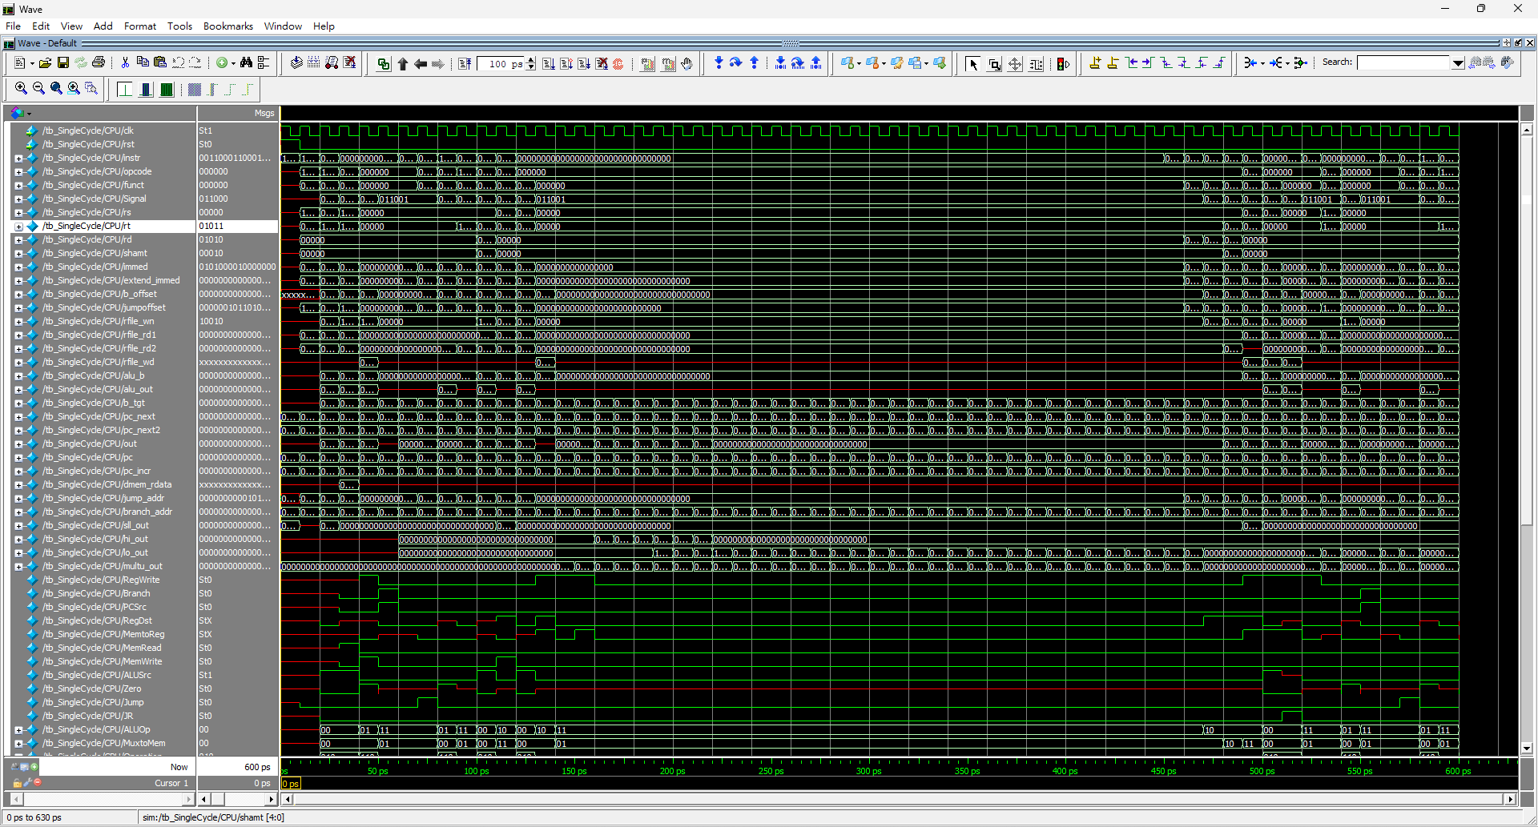
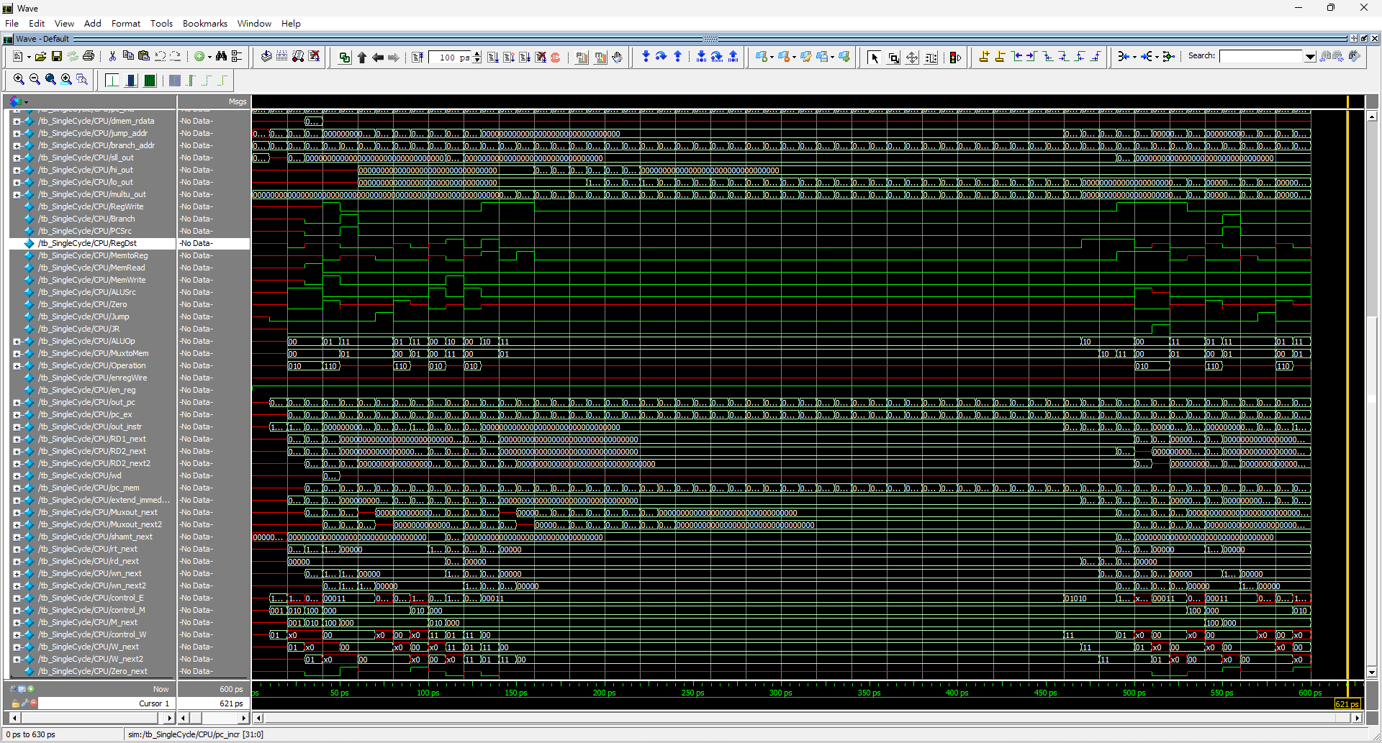
- Waveform輸出圖形

- Modulesim驗證結果
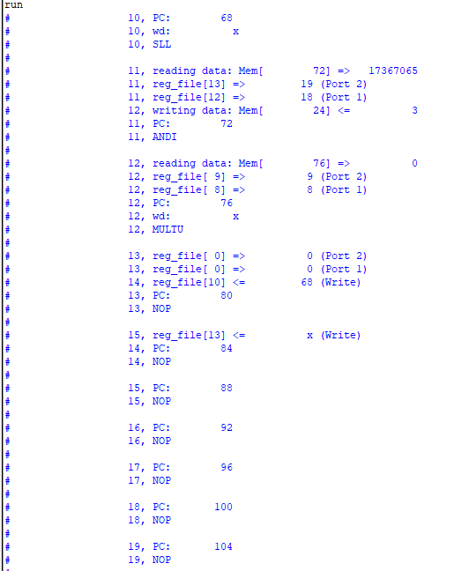
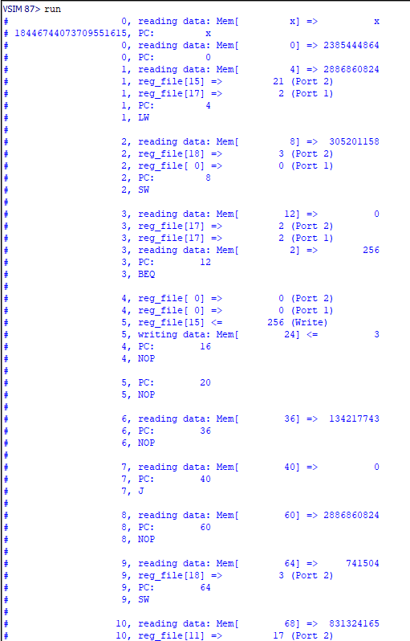
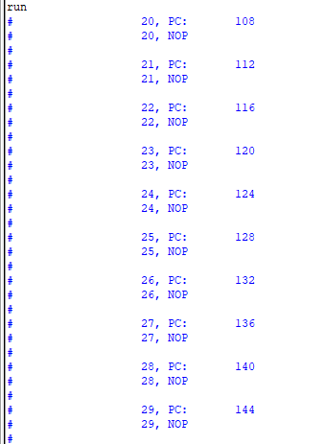

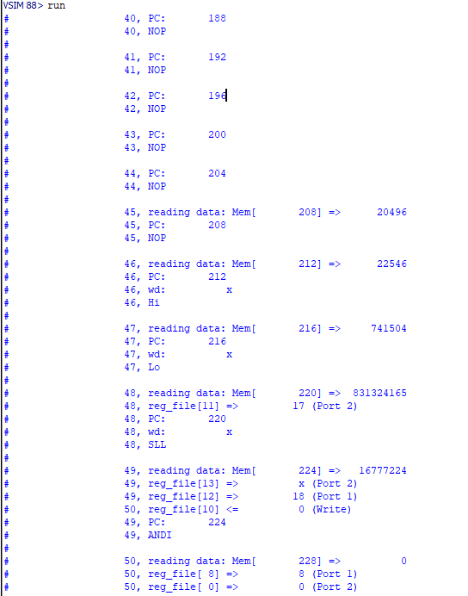
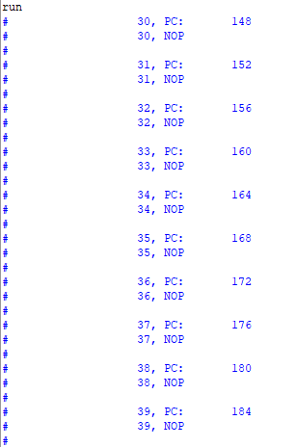
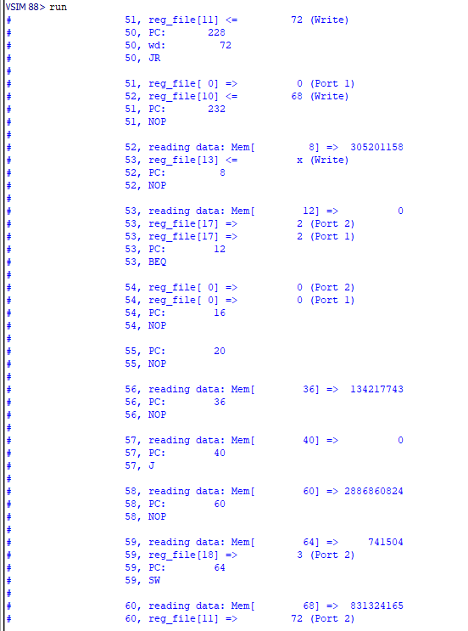
- 心得感想
這次的final project也是個豐富的旅程呢，首先，我們就先花了一天的時間在修之前的乘法器，沒想到，找了那麼久，結果是溢位的問題，誰到底想的到有溢位的問題啦。好的，接著，就開始架single cycle了，因為有很多code可以直接沿用老師的，所以一開始我們寫得還蠻快的，當我們覺得應該可以了吧，想不到，我們開始痛苦的debug，我們第一道指令lw就出事了，雖然我們很快就找到原因了，是因為ALU傳到Mux並輸出ADDR的部分出問題了，但因為這牽扯到了乘法器、HiLo跟移位器，所以我們花了不少時間想辦法處理這部分的問題，最後，我們決定ALU Control分別輸出了三個值：ALUoperation(3-bit)、signal(6-bit)以及MUXOperation(2-bit)，以控制輸出的結果。弄完這些後，我們之後幾個的指令幾乎都正確，一直到老師規定的特殊指令andi、jr等等才開始出錯，由此開啟了我們連續三天看到日出的美麗時光。

修完andi、jr後，我們終於可以開始pipeline了，首先我們將single cycle切成了五份，並加了4個pipeline register，光是處理各種接線問題，我們就出了一堆包，而且寫到後面都不知道要取什麼變數名了。好不容易切完、接線完，想說試著try try看，結果我們就被一片紅紅的unknown踹了(痛苦)，還好，debug的時候發現基本上都錯在接線錯誤上(除了乘法器)，為了檢查接線的部分，我們的眼睛快看到脫窗了。

再來，我們就剩下乘法器，我們發現當到了mfhi跟mflo指令的cycle時，HiLo裡面的值會被洗掉，所以我們在HiLo裡面加了個判斷，判斷Signal是否為multu的6b'25，如果是的話，HiLo才會被寫入，如此，乘法完存入HiLo的值就不會被洗掉，接下來，我們乘法器乘出來的值也是錯的，因為nop時，signal跟乘法器的MPY、MCND會變成0，還好，再加了一些奇奇怪怪的東西後，我們終於修好了乘法器。
- 組員分工方式及負責項目
- 11127115 陳姿安：
撰寫程式、書面報告
- 11127127 陳沛君：
撰寫程式、書面報告、食物/場地提供
- 11127148 劉梓萱：
撰寫程式、書面報告

